生源地助学贷款毕业生网上申请毕业确认操作流程

一、直接输入网址（https://sls.cdb.com.cn）进入国家开发银行贷款信息系统。
如弹出“证书错误：导航已阻止”的提示，只需点击“继续浏览此网站（不推荐）”即可进入国家开发银行贷款信息系统。
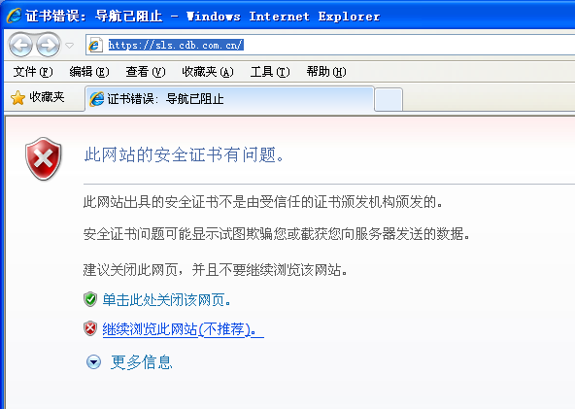
二、国家开发银行贷款信息系统学生在线服务系统登录界面如下图所示：
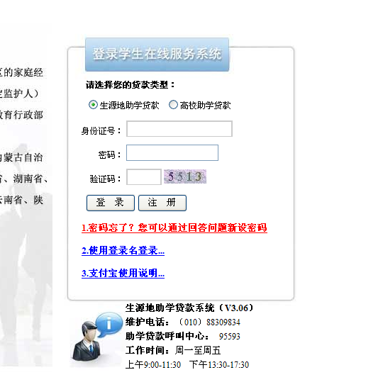

三、点选“生源地助学贷款”，并输入身份证号、密码等相关信息，登录学生在线服务系统。请贷款学生仔细阅读生源地贷款申请、还款及系统使用注意事项（下图页面右侧）。
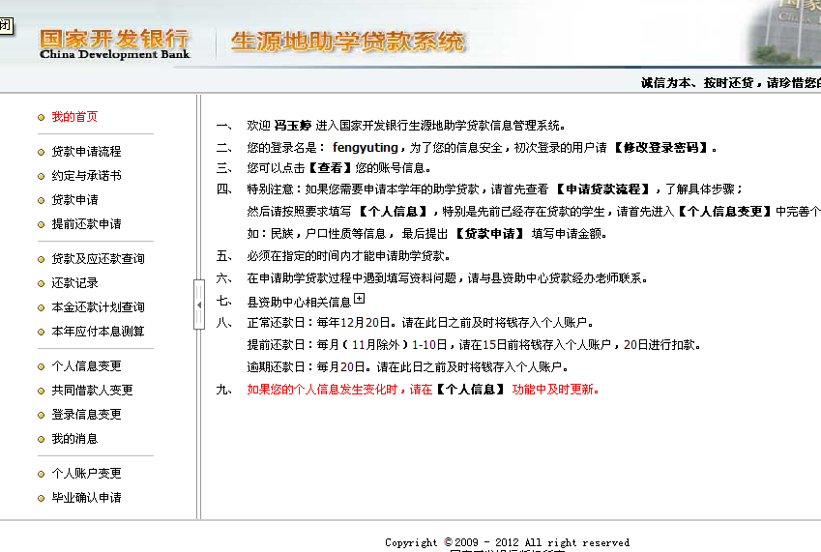

四、点击左侧菜单中的“个人信息变更”，检查各项信息（联系电话、QQ号、院系、专业、学号、专业科类等），进行修改或补充，保证信息完整、真实（院系、专业要求填写全称），以便生源地县学生资助管理办公室和学校能及时联系贷款学生，告知还款情况，维护贷款学生权益。贷款学生毕业后，如联系方式或工作单位发生变更，可随时进入学生在线服务系统进行个人信息维护。
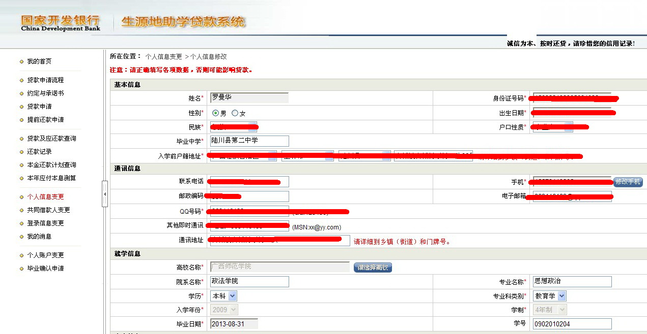

对“个人信息”进行修改或补充后，需点击页面下方的“提交”完成信息变更。
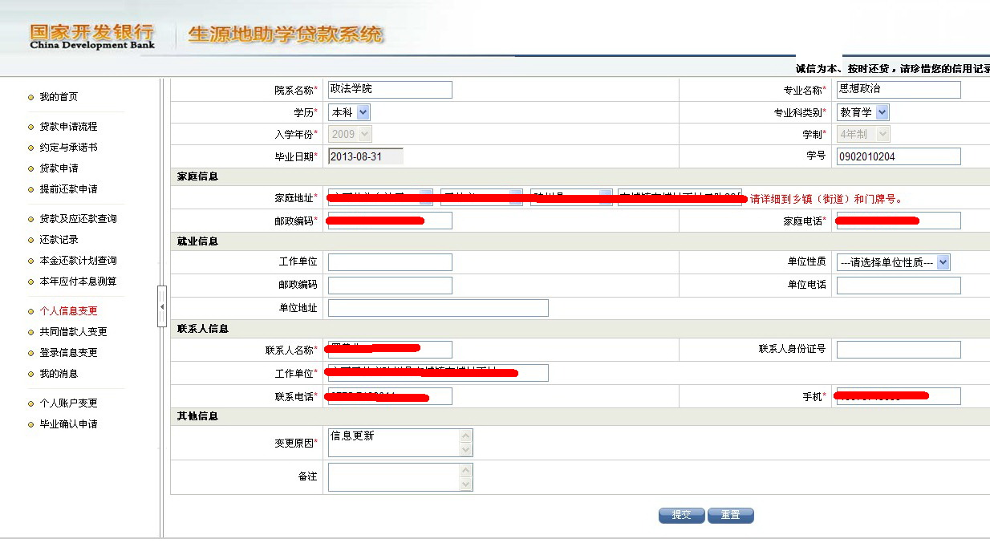
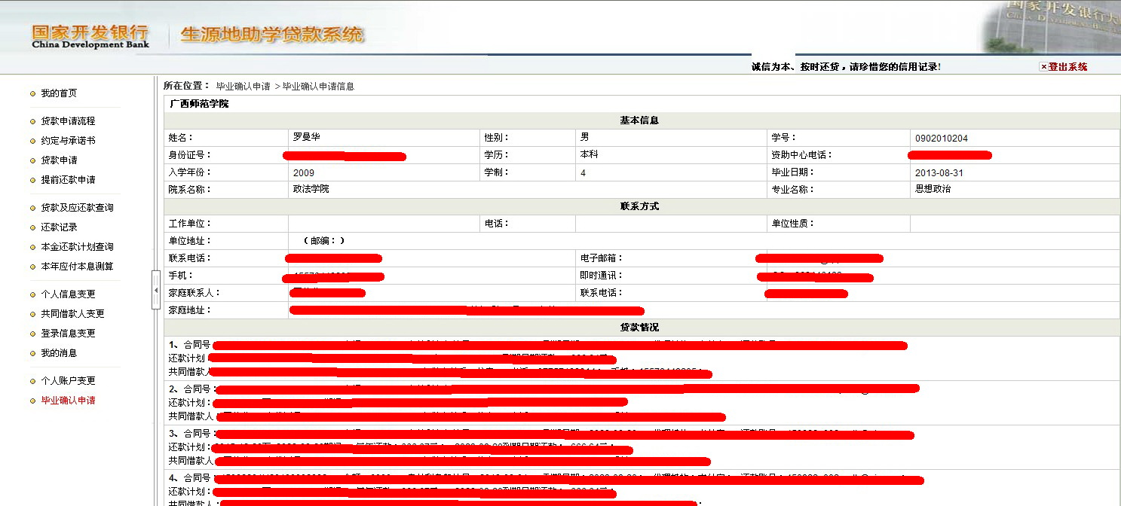
五、点击左侧菜单中的“毕业确认申请”，查看各项信息，特别是个人学籍、联系方式、贷款信息等重要信息，如个人信息需要更新，具体操作详见第四项（个人信息变更）；如贷款信息有误，需联系经办贷款的县学生资助管理办公室，协商解决。

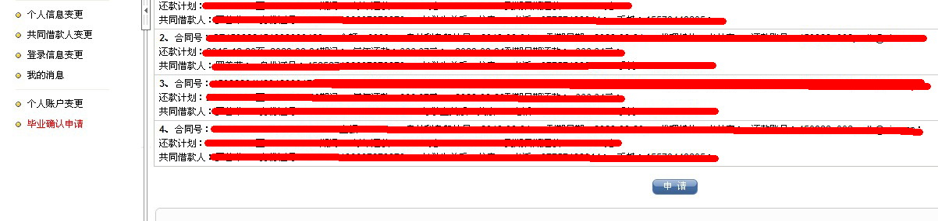
如各项信息确认无误，点击页面下方的“申请”，完成提交毕业确认申请。

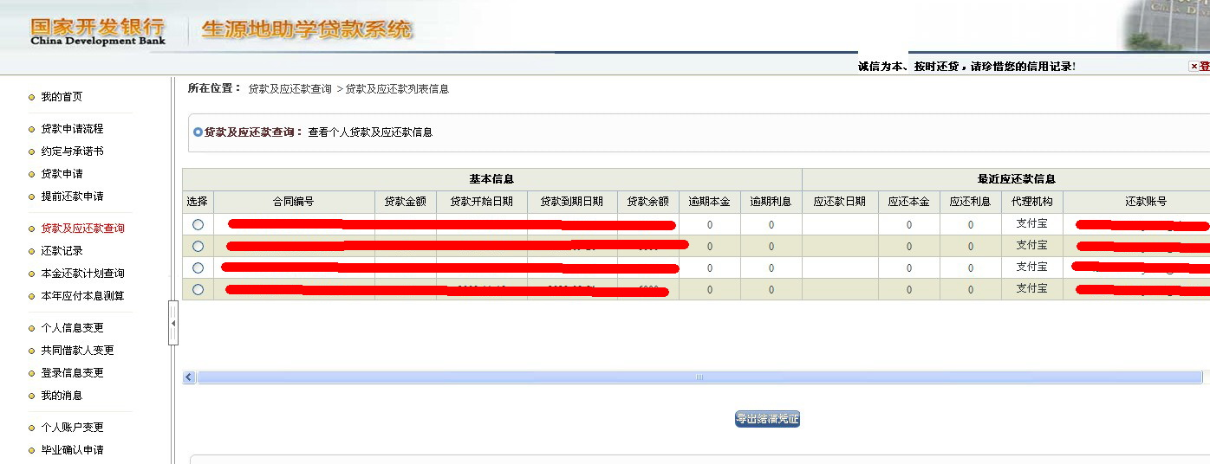
六、贷款学生毕业后，应在每年11月30日前点击左侧菜单中的“贷款及应还款查询”，查看最近应还款信息，按时足额偿还贷款，保持个人良好信贷记录。

